ELÄMÄNILOA JA VOIMAA-RISTEILY TUKHOLMAAN 30.9.-2.10.2025
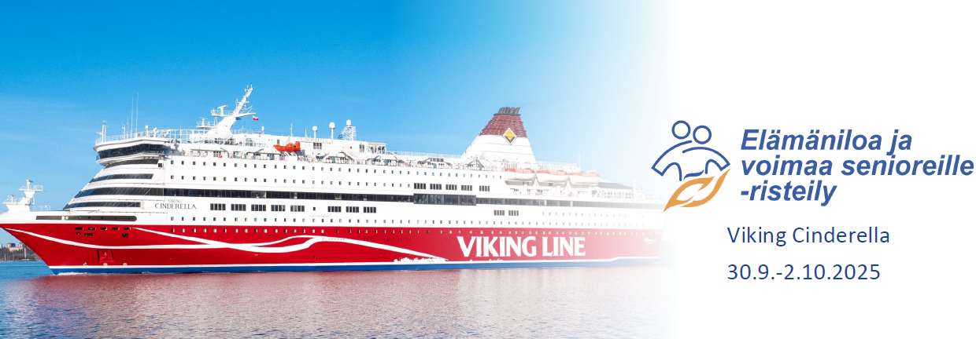

Hei Savonlinnan seniorit ry:n jäsen!
Lähde mukaan Senioriliiton iloiselle risteilylle Tukholmaan Viking Cinderellalla!
Järjestämme yhteiskuljetuksen Kososen bussilla Savonlinnasta Helsinkiin yhdessä mikkeliläisten kanssa. Yhteiskuljetus on lisämaksusta.
Valittavanasi on useita hyttivaihtoehtoja alla olevan listan mukaan. Hinta sisältää majoituksen 2-hengen hytissä, kaksi buffetaamiaista, kaksi buffetillallista sekä ohjelman.
Lisämaksusta (5 €) voit vaihtaa illallisen à la carte -illalliseksi. Lisäksi Tukholmassa on tarjolla lisämaksullisia retkiä.
Hyttivaihtoehdot
AD2 ulkohytti, parivuode 140 cm, kansi 9 tai 10 (9 m2) 369 eur/hlö 4 kpl
A2 ulkohytti, 2 erillistä alavuodetta, kansi 7 ja 10 (9 m2) 349 eur/hlö 6 kpl
A4T ulkohytti, 2 erillistä ylä- ja alavuodetta, kansi 6 (9 m2) 349 eur/hlö 5 kpl
B4T sisähytti, 2 erillistä ylä- ja alavuodetta, kansi 6 ja 7 (8,4 m2) 269 eur/hlö 3 kpl

Risteilyn avajaiset juontaa Maarit Kuikka, ja puheen pitää Kari Kantalainen. Musiikista vastaavat Jorma Uotinen, Helena Lindgren sekä Trio Avec. Tilaisuus kestää 1,5 tuntia. Laivalla on paljon ohjelmaa koko matkan ajan. Mm. Jorman ja Samin livepodcastshow ja Mummodisko. Päivätansseissa esiintyvät Heidi Pakarinen ja Veli-Matti Friman, ja illalla tansseissa viihdyttää Virve Rosti.

Koulutuskannella aiheina mm., tekoäly, valokuvauskoulutus, matkailu, liikunta, digiklinikka sekä ajankohtaisia luentoja. Mukana myös kirjailijavieras ja meikkitaiteilija.

Tukholmassa on mahdollisuus osallistua lisämaksusta järjestetylle retkelle. Retkiä on Drottningholmin linnaan ja Tukholman kaupungintalolle.

Sitova ilmoittautuminen 5.3.2025 mennessä maksamalla 70 € varausmaksu Mikkelin seniorien pankkitilille FI39 4108 6020 0146 50. Loppuosa maksetaan 1.8.2025 mennessä. Ilmoittaudu myös minulle kuljetuksen järjestämistä varten tiina.h.raninen@gmail.com
tai p. 0400 153 129.

Tee varaus pian, sillä hyttejä on saatavilla vain ilmoitettu määrä kutakin tyyppiä.

Matkaterveisin
Tiina Raninen, matkavastaava

